2 - Émettre, recevoir et transférer des appels

2.7 – SwitchBoard

**Introduction**

Le client web 3CX inclut la possibilité pour les utilisateurs de visualiser leurs appels sur leur écran via le panneau de supervision des appels (switchboard).

Le switchboard est une fonctionnalité qui permets aux réceptionnistes, agents ou managers de files d’appels de visualiser et gérer les appels en temps réel. Vous pouvez accéder au switchboard depuis le client web 3CX en naviguant vers la page **“Switchboard”** depuis le menu du client web.

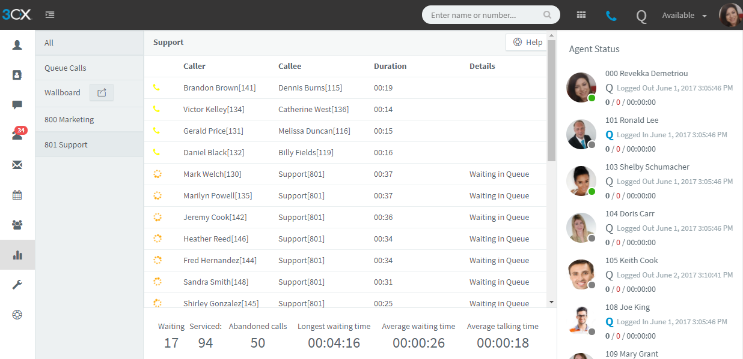

**Affichage**

Le switchboard propose 4 affichages différents en fonction de votre rôle dans l’entreprise et des informations qui doivent être disponibles pour que vous puissiez gérer vos appels.

Tous les appels - une vue combinée des appels de l’extension et de de la file d’appels

Appels de la file d’attente - une vue combinée des appels des files

Affichages par files - Montre les appels et agents pour une file d’attente spécifique

Wallboard - une vue condensée avec des données visualisables sur un affichage plus large.

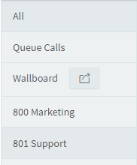

Tous les appels :

C’est l’affichage par défaut qu’un utilisateur voit lorsqu’il accède au switchboard. Sur cet affichage apparaît une vue combinée des appels entrants et sortants de votre extensions, ainsi que des files d’appels. Les appels entrants sur votre extension ou vos files d’appels seront affichées sur l’écran principal.

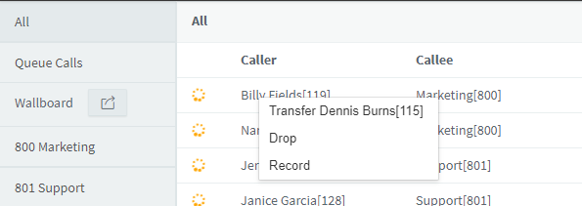

Un clic droit sur l’appel vous permet d’accéder à un certain nombre d’actions, telles qu’abandonner l’appel, le transférer ou autre en fonction de vos droits.

Appels de la file d‘attente

Avec l’affichage des appels de la file d’attente, le switchboard vous donne un visu de toutes les activités des files d’appels pour lesquelles vous êtes soit agent, soit manager. Les appels entrants dans les files peuvent être gérés facilement en effectuant un clic droit permettant de transférer l’appel à un autre agent, d’abandonner, de parquer ou d’enregistrer l’appel.

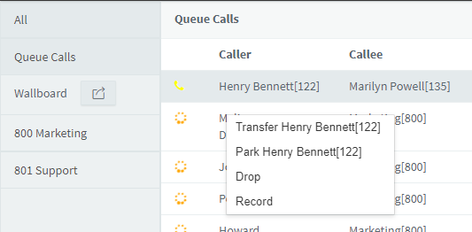

Affichages par files

Chaque file d’appels dont vous êtes membre ou manager peut être affichée dans le switchboard avec le nom et le numéro correspondant à cette file d’appel. Si vous cliquez sur cette file depuis le menu de navigation, vous accédez à l’affichage de cette file spécifique dans le switchboard.

Depuis l’affichage par file, les informations données et les actions qui peuvent être effectuées sont spécifiques à cette file particulière. L’écran principal vous fournit une liste des appels actifs pris en charge par un agent, ainsi que les appels entrants en attente du prochain agent disponible.

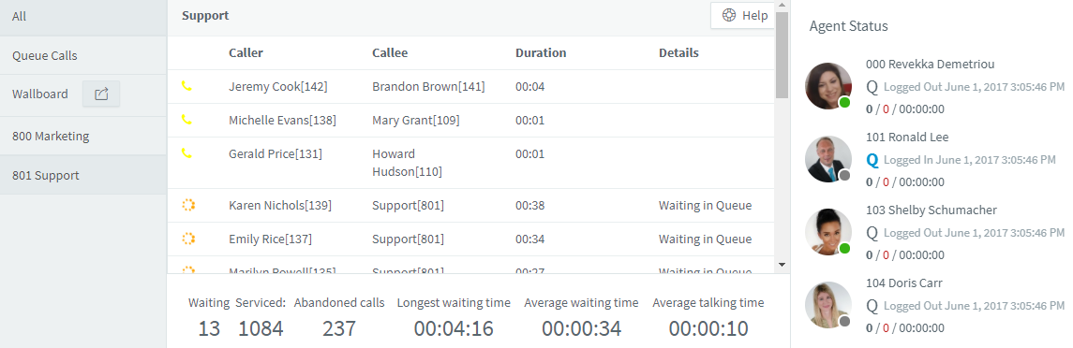

Cet affichage vous informe aussi du nombre d’agents connectés à la file et de leur statut actuel.

Si vous faîtes un clic droit sur un appel de la file dans l’écran principal, vous trouvez un menu spécifiant les différentes actions que vous pouvez effectuer sur l’appel sélectionné, comme un transfert vers un autre agent, décrocher, abandonner ou enregistrer l’appel

Dans la section inférieure de l’affichage, certaines données sont fournies, qui permettent d’analyser la performance de la file d’appel. Ces informations permettent de prendre des décisions rapides pour aider à la gestion d’une file d’appel trop sollicitée.

Wallboard

L’affichage du wallboard consiste en un écran d’informations qui peut être utilisé sur un écran plus grand, et qui permet d’informer les agents sur le statut des files d’appels auxquelles ils sont connectés.

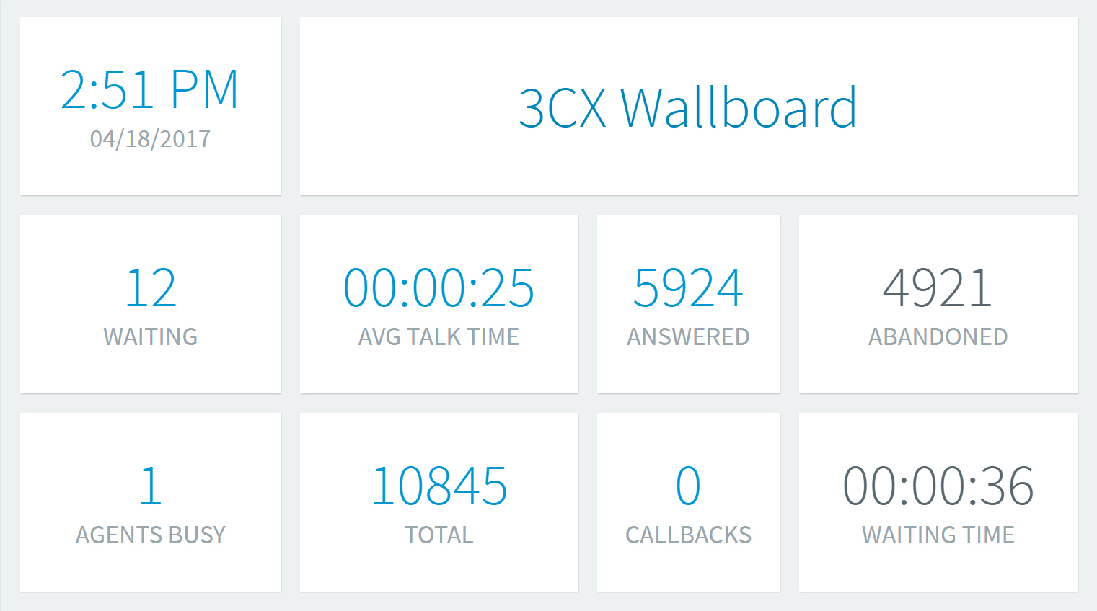

**Paramètres**

Les paramètres des fonctionnalités des switchboard et wallboard sont accessibles depuis le menu Paramètres, puis Wallboard ou Switchboard.

Switchboard

*Filtre d’appels*

Le paramétrage de filtre des appels permet à un utilisateur de configurer quels appels seront affichés sur le switchboard. Les filtres offrent une flexibilité tant sur l’extension que sur les files d’appels. Par défaut, tous les filtres sont activés.

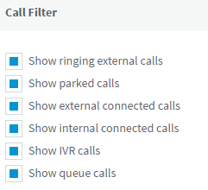

*Sélectionner les files d’attente*

Par défaut, un utilisateur voit l’affichage de toutes les files d’appels. Ce paramétrage permet de définir quelles files d’appels sont visualisables depuis le switchboard, pour chaque utilisateur. Quand une nouvelle file d’appels est ajoutée ou une extension est ajoutée à une file pour la première fois, cette file est automatiquement ajoutée et visualisable par défaut.

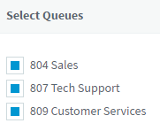

Wallboard

*Vue options*

Le wallboard peut être personnalisé et afficher sur l’écran un message optionnel

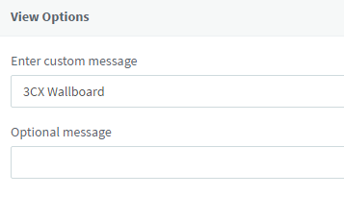

*Sélectionner les files d’appels*

Le wallboard affiche des données pour toutes les files d’appels auxquelles l’extension est connectée. C’est l’affichage par défaut du wallboard. Les files peuvent être activée ou désactivées sur l’affichage du wallboard pour que celui-ci n’affiche que les files qui vous intéressent.

